/!\ le script n’est pas tout-puissant, vérifiez bien qu’il coche les cases (et quelques erreurs paraissent plus crédibles btw) /!\

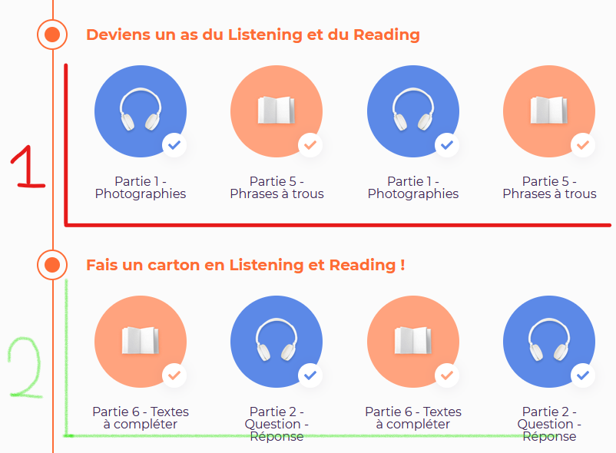Lancer un exo, coller le script dans la console, cela va automatiquement résoudre tout les exercices de la catégorie. (voir catégorie si dessous, la première en rouge, la deuxième en vert)

Pour ne faire qu’un seul exo, commentez la ligne 27 :



Vous pouvez régler le temps de réponse ici (l41) : ne pas descendre en dessous de 5s (et plus selon votre co)



Au moindre problème, faite F5 pour couper le script